Manual

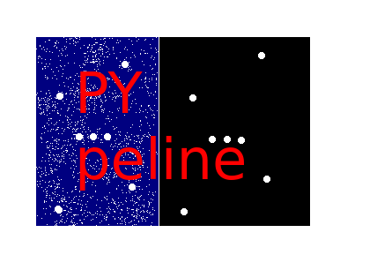

Autor: Matheus Bernini Peron
Email: matheus.b.peron@gmail.com
INTRODUÇÃO

A extração de informações científicas dependem de um bom processo de redução dos dados observacionais crus obtidos, atualmente, com os CCDs. Os elementos que separam a imagem crua e a informação científica buscada são os ruídos envolvidos na detecção dos fótons; são, eles geralmentes:

ruído devido ao processo de leitura do CCD
ruído devido a emissão térmica dos próprios instrumentos
ruído devido a sensibilidade diferenciada a radiação de cada (grupo de) pixel do CCD

Há diversas técnicas e métodos de implementá-las que permitem reduzir esses erros e extrair a ciência relevante. A técnica que será exposta e implementada, com certas modificações, pelo PYpeline será o Procedimento Padrão IRAF (Tody 1992).

Correção de Bias:
1 – Cria-se uma imagem, denominada masterbias, a partir da combinação pela mediana das imagens de bias feitas pelo(a) observador(a).
2 – Subtrai-se o masterbias de todas as outras imagens (ciência, dark e flat)

Correção de Dark Current:
! - É necessário exista antes o masterbias.
1 – Subtrai-se de cada imagem de dark o masterbias
2 – Cria-se uma imagem, denominada masterdark, com o dark mediano a partir das várias imagens de dark.
3 - Subtrai-se o masterdark das imagens de ciência e de flat

Correção e Normalização de Flat:
!É necessário que exista masterbias e masterdark (este último se houver)
1 – Subtrai-se de cada imagem de flat o masterbias e o masterdark, este último se houver
2 – Obtém-se o valor médio de todos os pixels para uma imagem e divide-se a imagem por este valor obtido.
3 – Cria-se uma imagem mediana, masterflat, a partir das imagens de flat já normalizados

Correção de Imagens de Ciência:
!É necessário que exista masterbias, masterflat e masterdark
1 – Subtrai-se de cada imagem de ciência o masterbias e o masterdark, se houver.
2 – Multiplica-se cada imagem de ciência pelo masterflat
A – Se necessário, combina-se as imagens de ciência para uma imagem principal.

Análise Fotométrica dos dados:

Essa parte está a critério do(a) cientista e depende do objetivo buscado. O PYpeline não faz esse trabalho em sua versão atual.

O PYpeline tem por objetivo fazer a remoção do bias e do flat apenas através da sua função principal ReduceCompletely, seguindo o fluxograma abaixo.

Dados observaionais
(já organizados)
Remove o Bias
Output:
- Imagens tratadas individuais
- Imagem combinada
Existe Masterbias?
Cria um MasterBias
[função CreateMasterBias]
Remove o Flat
Existe Masterflat?
Cria um MasterFlat
[função CreateMasterFlat]
Existe previamente
arquivo com o mesmo nome?
Não faz a redução

DEPENDÊNCIAS E PRÉ-REQUISITOS

O PYpeline é um código escrito em Python 3.6 (portanto, recomenda-se que o(a) usuário(a) utilize versões posteriores ao Python 3.5), e depende de alguns pacotes para funcionar corretamente (ver o Readme.md). Eles tem funções que tem por objetivo facilitar o trabalho numérico dos dados (Numpy, Numba), gerenciamento de arquivos (Os, Glob) e leitura dos arquivos FITS (Astropy).
Além das depêndências de pacotes, o PYpeline depende de uma organização de diretórios específica para funcionar corretamente (figura abaixo).

Diretório da Observação
bias
flat
science_raw
science_reduced
auxiliary_images
Todas as imagens de bias
Todas as imagens de flat
Todas as imagens de ciência
MasterBias e MasterFlat
Ciência reduzida
Arquivos criados
pelo PYpeline
Arquivos originais
do(a) cientista

Cada diretório deve conter as respectivas imagens, de acordo com sua função. Assim não importa o nome dos arquivos, desde que estejam nas pastas corretas.

EXEMPLOS E VERIFICAÇÕES DA QUALIDADE DA REDUÇÃO

Obtendo os dados
Os dados utilizados nos exemplos e nos testes pertencem ao colaborador Walter S. Martins Filho e podem ser baixados através do link: https://www.dropbox.com/s/4u5qmtv1b154tzz/xo2b.zip?dl=0 .
Os diretórios não estão organizados de acordo com a descrição da seção anterior, cabendo ao usuário organiza-los.

Exemplo
Na pasta Examples, há um arquivo demonstrando a utilização das funções.

Testes
O PYpeline tem embutido nas funções CreateMasterBias e CreateMasterFlat pequenos testes que permitem averiguar a qualidade das imagens de normalização. No entanto, outros testes que o(a) cientista queira fazer não estão incluídos no pacote, devendo ele(a) elaborar por si.
O teste do masterflat é feito fazendo uma média da imagem. Se o valor calculado estiver no intervalo (0.9, 1.1), considera-se que a função foi bem sucedida e o masterflat está próprio.
O teste do masterbias é igual ao do masterbias, tirando a média. Se esta for menor que 30, considera-se que o masterbias tem boa qualidade.
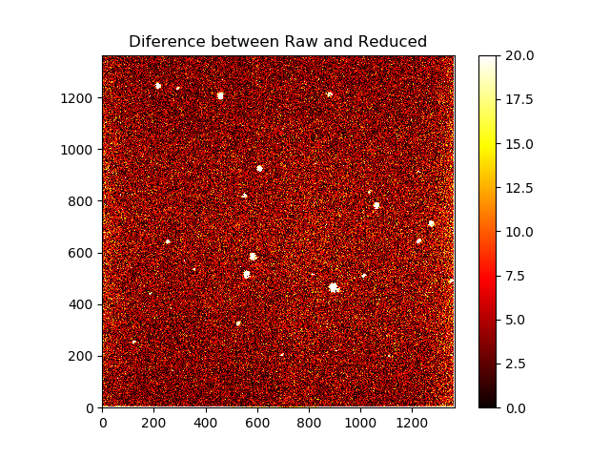
Na pasta Tests, existe um arquivo que realiza um teste da qualidade geral da redução mostrando a diferença de uma determinada imagem reduzida com sua progenitora crua (figura abaixo). Como é possível ver, existem regiões mais claras e mais escuras, revelando as diferenças entre as imagens cruas e as imagens tratadas.

CONSIDERAÇÕES FINAIS

O código não se propõe um ser um pipeline de ponta, porém já é capaz de fazer a redução básica para as necessidades científicas modernas. Em suas novas versões, mais funções serão incorporadas, melhorando o código.

Através da mediana elimina-se a contaminação devido a raios cósmicos, que possuem altíssimo número de contagens e provocariam um aumentdo artificial do nível médio caso a combinação seja pela média.
Não incluido no Pypeline, já que atualmente, o ruído térmico não é significante.
Não incluído no Pypeline, já que o código se propõe apenas a fazer a redução primária.

